登入系统

创新创业教师PC端如何访问登录
通过学院校园网访问创新创业实践学院网址 http://csc.nchu.edu.cn/
登陆网址必须用校园网
账号：教师工号
密码：教师工号
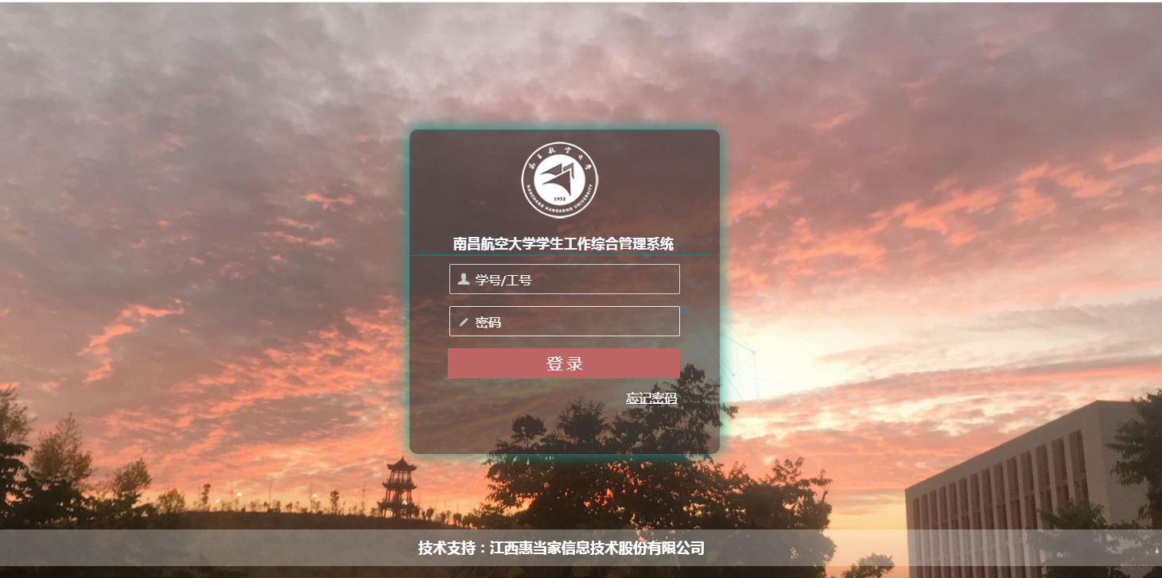

创新创业板块

1.教师创新创业审核

1.1 登入系统→首页→搜索应用→双创认定审核

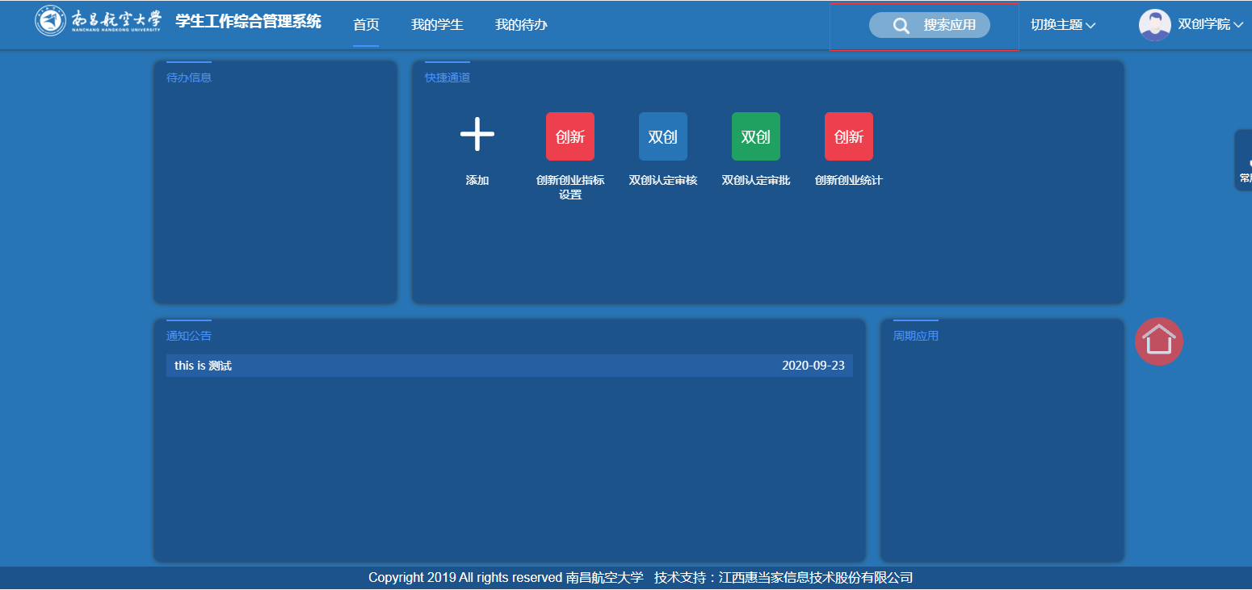
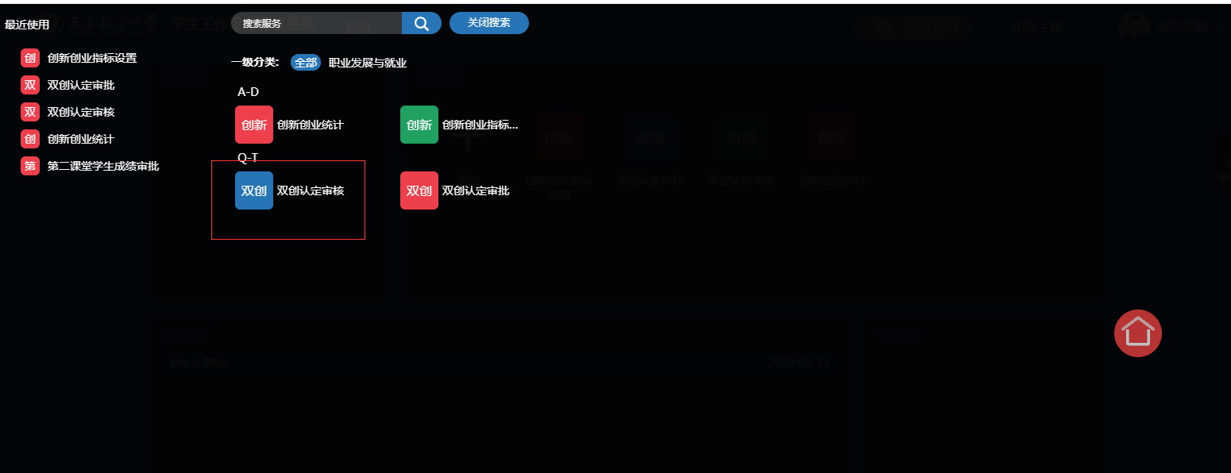

1.2点击双创认定审核应用进入页面
进入页面最主要的功能就是老师进行审批
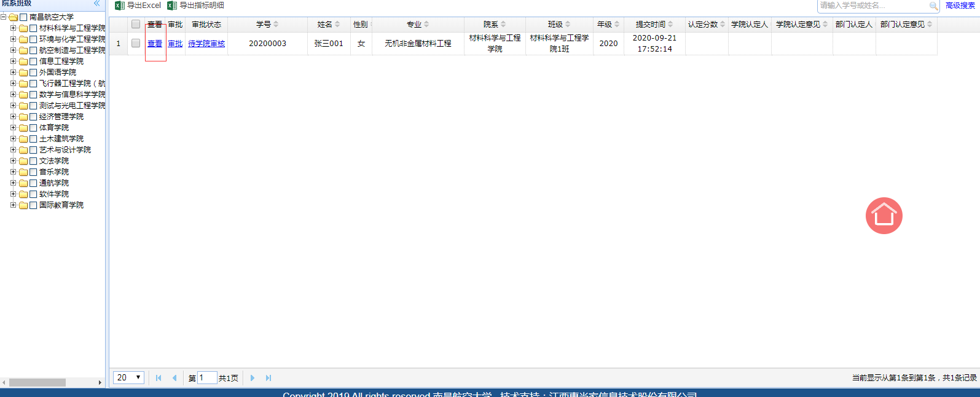

1.3点击查看进入审批页面
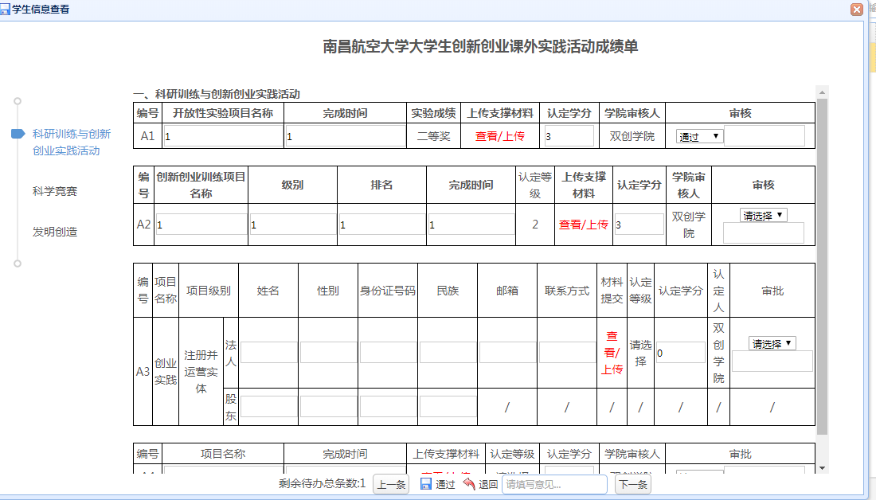
老师可以对认定分数进行修改，但要审核选择通过，认定分数才会修改成功，如果审核拒绝或不选，认定分数都不会算入成绩，其他的内容是不可以修改。
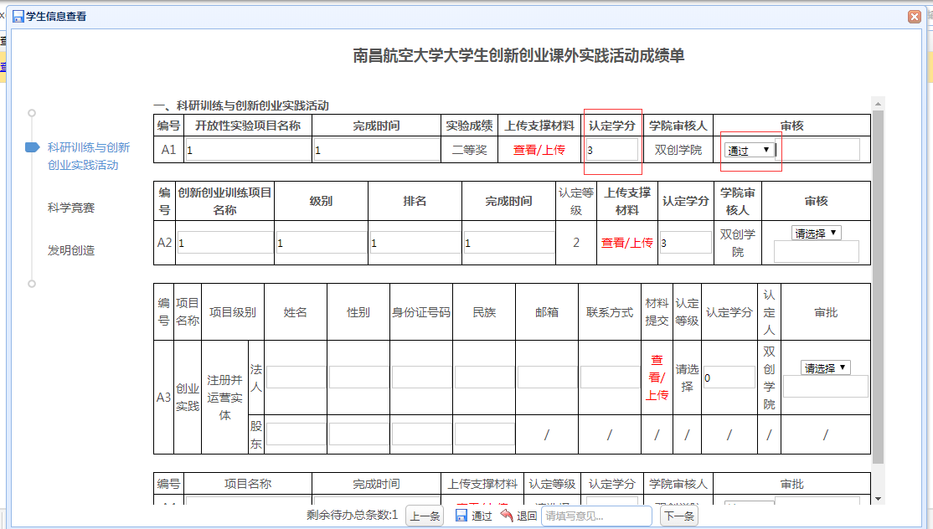

1.4点击左侧的三大类可以切换要审批的内容
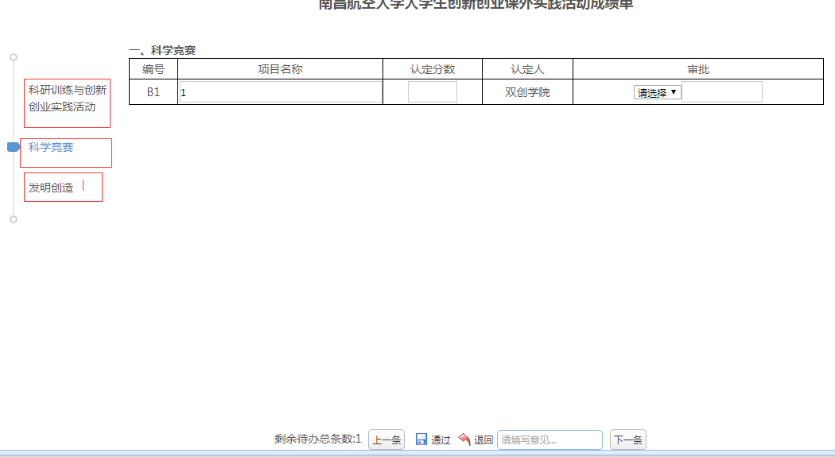

1.5 通过和退回功能
当老师审批完所有的页面，判断学生成绩是否通过，然后进入院级审批，如果没有就退回

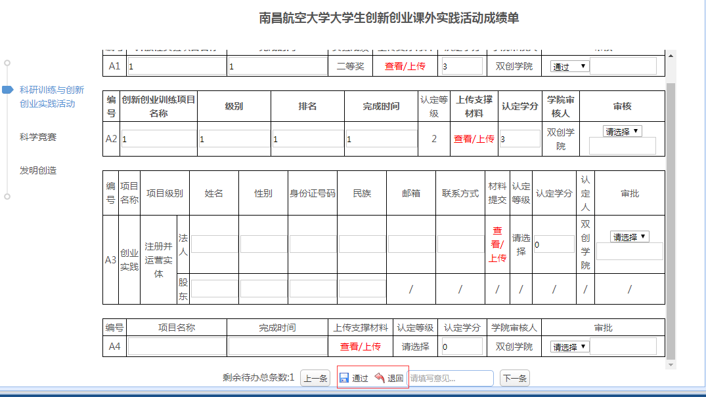

1.6 上一条和下一条
上一条和下一条是指上一位学生和下一位学生，然后进行审批

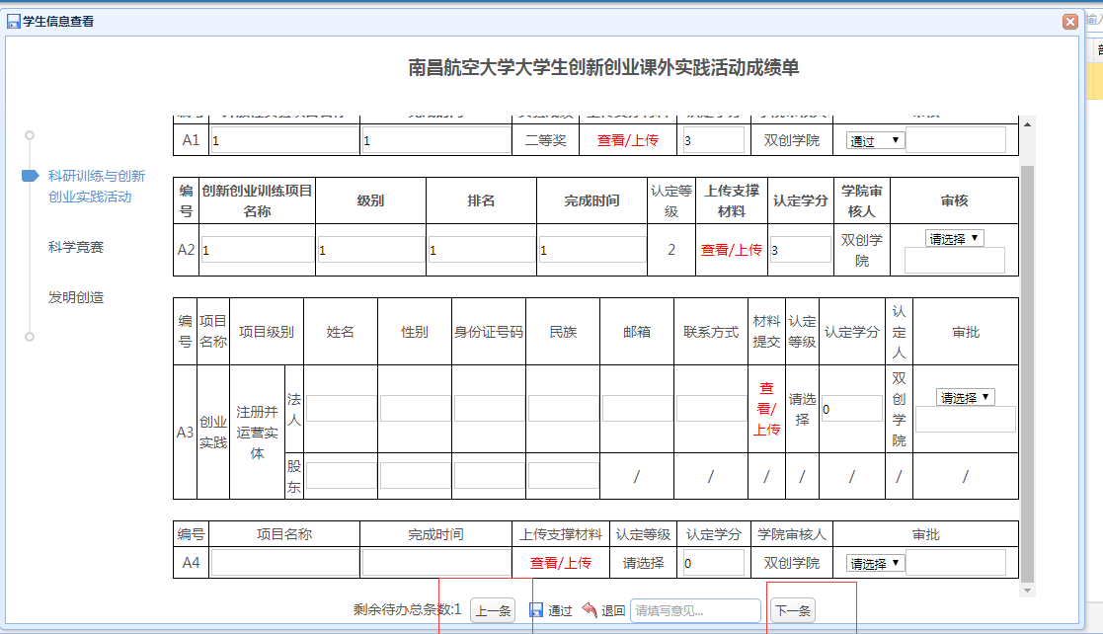

学院创新创业审批

1.1 登入系统→首页→搜索应用→双创认定审批

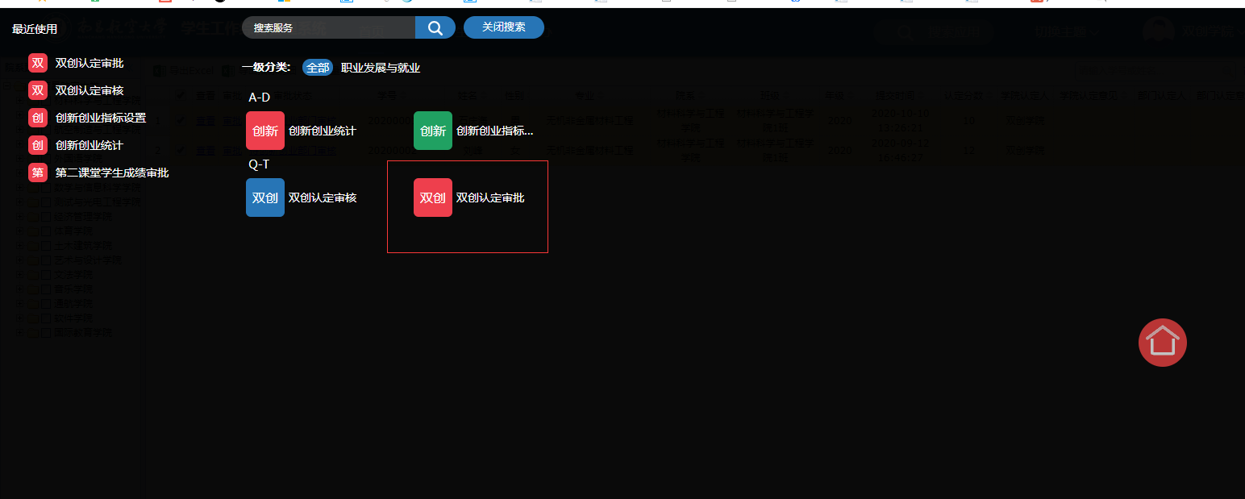

1.2点击双创认定审核应用进入页面
进入页面最主要的功能就是老师进行审批
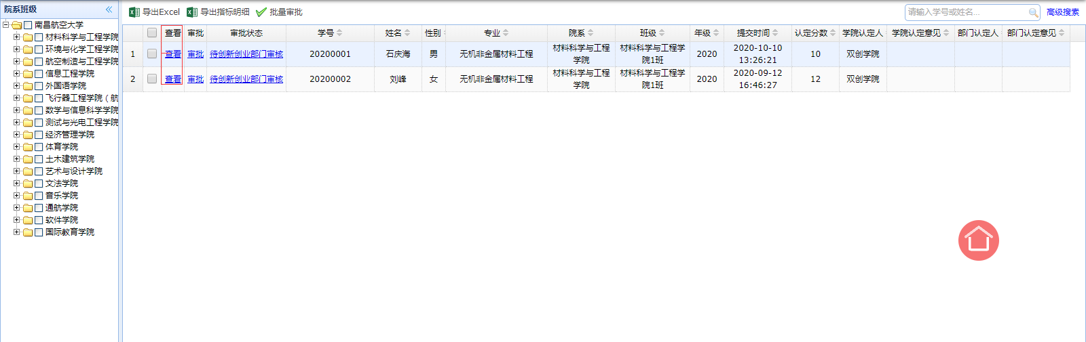

1.3点击查看进入审批页面
老师可以对认定分数进行修改，但要审核选择通过，认定分数才会修改成功，如果审核拒绝或不选，认定分数都不会算入成绩，其他的内容是不可以修改。

1.4点击左侧的三大类可以切换要审批的内容

1.5 通过和退回功能
当老师审批完所有的页面，判断学生成绩是否通过，然后进入院级审批，如果没有就退回

1.6 上一条和下一条
上一条和下一条是指上一位学生和下一位学生，然后进行审批

